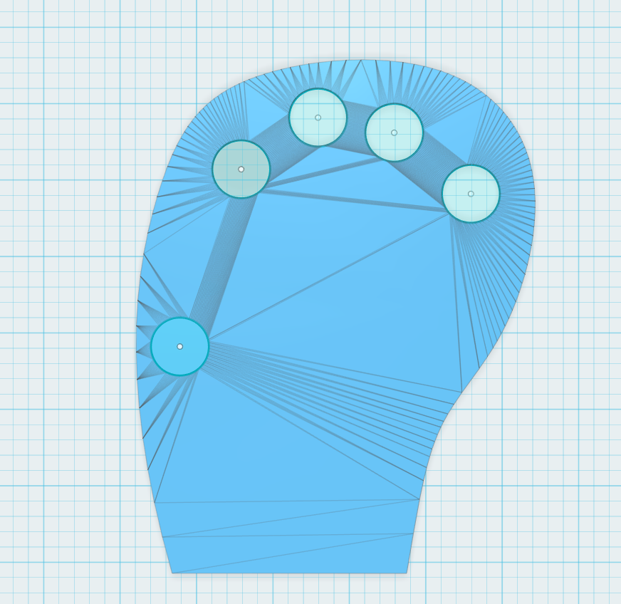
19,9
58,1
45
75
c
c
70
50
70
95

